中鼎誉润工程
咨询有限公司

竞争性磋商采购文件

项目名称：钟山县农药厂土地土壤检测服务项目
项目编号：HZZC2020-C3-220257-ZDYR

采 购 人：钟山县经济贸易局
采购代理机构：中鼎誉润工程咨询有限公司

二〇二〇年十二月

目 录

第一章 竞争性磋商公告 3
第二章 供应商须知 6
第三章 项目采购需求 19
第四章 评审办法及评分标准 23
第五章 合同主要条款 26
第六章 响应文件格式 29

第一章 竞争性磋商公告
中鼎誉润工程咨询有限公司
钟山县农药厂土地土壤检测服务项目（项目编号：HZZC2020-C3-220257-ZDYR）
竞争性磋商公告
项目概况
钟山县农药厂土地土壤检测服务项目采购项目的潜在供应商应在贺州市钟山县滨江路2号（中鼎誉润工程咨询有限公司贺州分公司钟山办事处）获取采购文件，并于2021年1月5日9时30分（北京时间）前提交响应文件。

一、项目基本情况
项目编号：HZZC2020-C3-220257-ZDYR
项目名称：钟山县农药厂土地土壤检测服务项目
采购方式：竞争性磋商
预算金额：叁拾贰万玖仟捌佰元整（￥329800.00）
最高限价：叁拾贰万玖仟捌佰元整（￥329800.00）
采购需求：钟山县农药厂土地土壤检测服务，如需进一步了解详细内容，详见竞争性磋商采购文件。
合同履行期限：服务时间：合同签订后45日内提交调查报告
本项目不接受联合体。

二、申请人的资格要求
1.满足《中华人民共和国政府采购法》第二十二条规定；
2.国内注册（指按国家有关规定要求注册的），满足本次采购服务的供应商；
3.参加采购活动前3年内，在经营活动中没有重大违法记录（提供书面声明）；
4.单位负责人为同一人或者存在直接控股、管理关系的不同供应商，不得参加同一合同项下的政府采购活动。除单一来源采购项目外，为采购项目提供整体设计、规范编制或者项目管理、监理、检测等服务的供应商，不得再参加该采购项目的其他采购活动；
5.对在“信用中国”网站(www.creditchina.gov.cn)、中国政府采购网(www.ccgp.gov.cn)等渠道列入失信被执行人、重大税收违法案件当事人名单、政府采购严重违法失信行为记录名单及其他不符合《中华人民共和国政府采购法》第二十二条规定条件的供应商，不得参与政府采购活动。

三、获取采购文件
时间：2020年12月24日至2020年12月31日，每天上午8时30分至12时00分，下午15时00分至17时30分（北京时间，法定节假日除外）
地点：贺州市钟山县滨江路2号（中鼎誉润工程咨询有限公司贺州分公司钟山办事处）
方式：由法人代表或授权委托代理人请携带本人身份证及以下材料购买竞争性磋商采购文件：营业执照副本复印件、授权委托书原件（委托代理时提供），以上材料须提供加盖单位公章的复印件一份留档，资料合格后方可报名购买采购文件。
售价：采购文件工本费每本300元，售后不退（不代办邮寄）。

四、响应文件提交
截止时间：2021年1月5日9时30分（北京时间）
地点：广西钟山县兴钟中路14号政务中心三楼会议大厅

五、开启
时间：2021年1月5日9时30分（北京时间）截止后为磋商小组与磋商供应商磋商时间，具体时间由采购代理机构另行通知。
地点：广西钟山县兴钟中路14号政务中心三楼会议大厅，参加磋商的法定代表人或委托代理人必须持有效证件[法定代表人凭身份证或委托代理人凭法定代表人授权委托书原件和身份证]依时到达指定地点等候当面磋商。

六、公告期限
自本公告发布之日起5个工作日。

七、其他补充事宜
1.磋商保证金(人民币)：伍仟元整（￥5000.00）
磋商供应商应于响应文件递交截止时间前将磋商保证金以支票、汇票、本票、电汇或网上支付、银行转账或者金融机构、担保机构出具的保函等非现金形式提交。采用保函方式的，必须为无条件保函，保函有效期不得低于竞标有效期；采用电汇或网上支付、银行转账的，必须从磋商供应商的基本账户转账或电汇到以下指定的磋商保证金账户；采用支票、汇票、本票方式提交的，交款人必须是磋商供应商。办理磋商保证金手续时，需在交纳凭据上注明项目编号。
账户名：中鼎誉润工程咨询有限公司贺州分公司
账 号：660400051546500010
开户行：桂林银行贺州分行
备注：对受疫情影响的中小微企业（在提供真实可信证明材料的前提下），可以免收其磋商保证金。
2.本项目需要落实的政府采购政策：《政府采购促进中小企业发展暂行办法》（财库[2011]181号）、《财政部、司法部关于政府采购支持监狱企业发展有关问题的通知》（财库〔2014〕68号）、《关于促进残疾人就业政府采购政策的通知》（财库〔2018〕141号）等政府采购相关政策。评审时小型和微型企业产品的价格给予10%的扣除；监狱企业、残疾人福利性单位视同小型、微型企业，其产品在评审时给予相同的价格扣除。
3.网上查询地址：中国政府采购网（http://www.ccgp.gov.cn/）、广西政府采购网（http://zfcg.gxzf.gov.cn/）。

八、凡对本次采购提出询问，请按以下方式联系。
1.采购人信息
名 称：钟山县经济贸易局
地 址：贺州市钟山县兴钟中路6号
联系方式: 李工，0774-8982872
2.采购代理机构信息
名 称：中鼎誉润工程咨询有限公司
地 址：贺州市钟山县滨江路2号
联系方式：廖工，0774-8828720
3.监督部门：钟山县政府采购监督管理办公室
电话：0774-8989660

中鼎誉润工程咨询有限公司
2020年12月24日

第二章 供应商须知
供应商须知前附表
序号 | 条款号 | 内 容
1 | 1.1 | 项目名称：钟山县农药厂土地土壤检测服务项目  项目编号：HZZC2020-C3-220257-ZDYR
2 | 3 | 供应商的基本条件：  1.满足《中华人民共和国政府采购法》第二十二条规定；  2.国内注册（指按国家有关规定要求注册的），满足本次采购服务的供应商；  3.参加采购活动前3年内，在经营活动中没有重大违法记录（提供书面声明）；  4.单位负责人为同一人或者存在直接控股、管理关系的不同供应商，不得参加同一合同项下的政府采购活动。除单一来源采购项目外，为采购项目提供整体设计、规范编制或者项目管理、监理、检测等服务的供应商，不得再参加该采购项目的其他采购活动；  5.对在“信用中国”网站(www.creditchina.gov.cn)、中国政府采购网(www.ccgp.gov.cn)等渠道列入失信被执行人、重大税收违法案件当事人名单、政府采购严重违法失信行为记录名单及其他不符合《中华人民共和国政府采购法》第二十二条规定条件的供应商，不得参与政府采购活动。
3 | 11 | 磋商有效期：自磋商截止之日起60日内。  1.未成交的响应文件磋商有效期内均应保持有效。  2.成交供应商的响应文件自开标之日起至合同履行完毕止均应保持有效。
4 | 13 | 磋商保证金（人民币）：伍仟元整（￥5000.00），须足额交纳。  磋商保证金有效期：响应文件递交截止时间之日起60天。  磋商供应商应于响应文件递交截止时间前将磋商保证金以支票、汇票、本票、电汇或网上支付、银行转账或者金融机构、担保机构出具的保函等非现金形式提交。采用保函方式的，必须为无条件保函，保函有效期不得低于竞标有效期，否则视为无效竞标；采用电汇或网上支付、银行转账的，必须从磋商供应商的基本账户转账或电汇到以下指定的磋商保证金账户，否则视为无效竞标；采用支票、汇票、本票方式提交的，交款人必须是磋商供应商，否则视为无效竞标。  账户名：中鼎誉润工程咨询有限公司贺州分公司  账 号：660400051546500010  开户行：桂林银行贺州分行  备注：  1.对受疫情影响的中小微企业（在提供真实可信证明材料的前提下），可以免收其磋商保证金；  2.办理磋商保证金手续时，需在交纳凭据上注明项目编号，以免耽误竞标；  3.采用银行转账、电汇方式形式提交磋商保证金的，须在采购代理机构财务处开具磋商保证金资金到户收据，并将资金到户收据复印件加盖磋商供应商单位公章装入响应文件中；  4.凡未在规定时间内提交或以其它方式递交的磋商保证金均视为无效竞标。
5 | 14.1 | 磋商报价：供应商必须就所磋商项目的全部内容作完整唯一报价，漏项报价的或有选择的或有条件的报价，其磋商将视为无效。
6 | 15.1.1 | 响应文件份数：正本一份、副本三份。
7 | 15.2.2 | 响应文件递交截止时间：2021年1月5日9时30分，供应商应按竞争性磋商文件中规定的响应截止时间前递交响应文件。  响应文件递交地点：广西钟山县兴钟中路14号政务中心三楼会议大厅
8 | 19.4.1 | 磋商时间：2021年1月5日9时30分截标后（具体时间由本公司工作人员另行通知）  磋商地点：广西钟山县兴钟中路14号政务中心三楼会议大厅
9 | 27.1 | 履约保证金：无。
10 |  | 评标方法：综合评分法（详见《第四章 评审办法及评分标准》）。
11 |  | 采购预算金额（人民币）：叁拾贰万玖仟捌佰元整（￥329800.00）
12 |  | 信用查询：  在对供应商资格审查时进行信用查询  查询渠道: “信用中国”网站(www.creditchina.gov.cn) 、中国政府采购网(www.ccgp.gov.cn)  信用查询时间：资格审查时  查询记录和证据留存方式:在查询网站中直接打印查询记录，打印材料作为评审资料保存。  信用信息使用规则:对在“信用中国”网站(www.creditchina.gov.cn) 、中国政府采购网(www.ccgp.gov.cn)列入失信被执行人、重大税收违法案件当事人名单、政府采购严重违法失信行为记录名单及其他不符合《中华人民共和国政府采购法》第二十二条规定条件的供应商，资格审查不通过，不得参与政府采购活动。两个以上的自然人、法人或者其他组织组成一个联合体，以一个供应商的身份共同参加政府采购活动的，应当对所有联合体成员进行信用记录查询，联合体成员存在不良信用记录的，视同联合体存在不良信用记录。
13 |  | 解释权：本竞争性磋商文件的解释权属于采购代理机构。

供应商须知正文部分
一、总则
1. 适用范围
1.1项目名称：钟山县农药厂土地土壤检测服务项目
项目编号：HZZC2020-C3-220257-ZDYR
本文件仅适用于本文件中所叙述的货物、服务类采购项目。
2. 定义
2.1“采购人”是指：钟山县经济贸易局。
2.2“采购代理机构”是指：中鼎誉润工程咨询有限公司。
2.3“供应商”是指响应本文件要求，参加磋商的法人或者其他组织。如果该供应商在本次磋商中成交，即成为“成交人”。
2.4“货物”是指各种形态和种类的物品，包括原材料、燃料、设备、产品等。
2.5“服务”是指除货物和工程以外的其他采购对象。
2.6“响应文件”是指：供应商根据本文件要求，编制包含报价、技术和服务等所有内容的响应文件。
3. 供应商的基本条件：
见“供应商须知前附表”。
4. 磋商费用
供应商应自行承担所有与编写和提交响应文件有关的费用，不论磋商结果如何，采购人和采购代理机构在任何情况下无义务和责任承担此类费用。
5. 本项目不接受联合体竞标。
二、磋商文件
6. 竞争性磋商文件（以下简称磋商文件）的组成
（1）竞争性磋商公告；
（2）供应商须知；
（3）项目采购需求；
（4）评审办法及评分标准；
（5）合同主要条款；
（6）响应文件格式；
（7）其他资料。
7. 现场考察或答疑会
不组织、不召开。
8. 磋商文件的澄清与修改
8.1 供应商应认真阅读磋商文件的采购需求，如发现需求中有误或要求不合理的，供应商必须在提交首次响应文件截止之日5日前，以书面形式向采购人、采购代理机构提出。
8.2 提交首次响应文件截止之日前，采购人、采购代理机构或者磋商小组可以对已发出的磋商文件进行必要的澄清或者修改，澄清或者修改的内容作为磋商文件的组成部分。澄清或者修改的内容可能影响响应文件编制的，采购人、采购代理机构应当在提交首次响应文件截止时间至少5日前，以书面形式通知所有获取磋商文件的供应商；不足5日的，采购人、采购代理机构应当顺延提交首次响应文件截止时间。
三、响应文件的编制
9. 响应文件编制基本要求
9.1供应商对响应文件的编制应按要求装订和封装。
9.2供应商提交的响应文件以及供应商与采购代理机构和采购人就有关磋商的所有来往函电均应使用中文。供应商提交的支持文件和印刷的文献可以使用别的语言，但其相应内容必须附有中文翻译文本，在解释响应文件时以翻译文本为主。
9.3供应商应认真阅读、并充分理解本文件的全部内容（包括所有的补充、修改内容），承诺并履行本文件中各项条款规定及要求。
9.4响应文件必须按本文件的全部内容，包括所有的补充通知及附件进行编制。
9.5如因供应商只填写和提供了本文件要求的部分内容和附件，而给评审造成困难，其可能导致的结果和责任由供应商自行承担。
9.6响应文件的组成：
9.6.1 竞争性磋商供应商编写的响应文件应包括下列内容，采用粘连方式装订，不得使用活页装订：
★（1）磋商函及磋商声明函；
★（2）磋商报价表；
★（3）项目服务方案；
（4）竞争性磋商供应商资格、资信证明文件；
（5）竞争性磋商供应商认为有必要提供的其它资料。
9.6.2竞争性磋商供应商资格、资信证明文件包括：
★（1）磋商保证金缴纳证明复印件（附基本账户开户许可证或银行开具的《基本存款账户信息》凭证复印件）；
★（2）有效的营业执照副本复印件；
★（3）法定代表人身份证复印件；
★（4）法定代表人授权委托书和委托代理人身份证复印件（委托代理时必须提供）；
★（5）磋商供应商关于政府采购活动中信用信息记录的书面声明；
★（6）磋商供应商竞标截止时间前半年内连续三个月依法缴纳税收的凭证复印件【如税务机关开具的完税证、银行缴税付款凭证或缴款回单等；无纳税记录的，应提供磋商供应商所在地的税务部门出具的《依法纳税或依法免税证明》复印件】；
★（7）磋商供应商竞标截止时间前半年内连续三个月依法缴纳社会保障资金的凭证复印件【如社保部门开具的证明、收款收据等，或银行缴款凭证、回单等。无缴费记录的，应提供磋商供应商所在地社保部门出具的《依法缴纳或依法免缴社保费证明》复印件】；
（8）供应商认为必要提供的声明及文件资料。
注：1.“9.6响应文件的组成”中编号前标有“★”号的材料均为必须提供的材料，如未提供，响应文件无效；2.复印件均须加盖单位公章（扫描公章无效），如未加盖公章的，响应文件无效。
10. 计量单位
10.1除技术要求中另有规定外，本文件所要求使用的计量单位均应采用国家法定计量单位。
11.响应文件有效期
11.1响应文件有效期按“供应商须知前附表”规定的期限，有效期不足的响应文件按无效处理。
11.2未成交的响应文件有效期内均应保持有效。
11.3成交供应商的响应文件自响应文件递交截止之日起至合同履行完毕止均应保持有效。
12.响应文件的书写及签名、盖章要求
12.1供应商应准备正本一份、副本三份，共四份，并在每一份响应文件上明确注明“正本”或“副本”字样，一旦正本和副本报价有差异，以正本为准。副本可以是加盖公章的正本的复印件。
12.2 响应文件必须使用不褪色的墨水书写或打印并装订成册，其中响应文件正本必须逐页加盖单位公章，否则响应文件无效。响应文件不得涂改，若有修改错漏处，修改处由企业法定代表人或授权委托代理人用不褪色的墨水签字和加盖单位公章（扫描公章无效），否则其响应文件无效。
12.3 响应文件企业法定代表人或授权委托代理人应在采购文件规定签名、盖章处逐一用不褪色的墨水签名和加盖单位公章（扫描公章无效），否则响应文件无效。
12.4字迹潦草、表达不清、未按要求填写或可能导致非唯一理解的响应文件可能被认定为无效的竞标。
12.5 电报、电话、传真、邮寄形式的竞标概不接受。
13.磋商保证金
13.1供应商必须按“供应商须知前附表”的规定交纳磋商保证金，否则，其响应文件按无效响应处理。
13.2磋商保证金交纳方式：按“供应商须知前附表”的规定。
13.3磋商保证金交纳截止时间：按“供应商须知前附表”的规定。
13.4磋商保证金的退还均以转账形式退回到供应商银行账户。
13.4.1未成交供应商的磋商保证金在成交通知书发出后五个工作日内以转账方式无息退还【提供申请退还保证金的函、采购代理机构开具的磋商保证金资金到户收据原件（如有）、磋商保证金银行转账或电汇底单复印件（如有）】。
13.4.2成交供应商的磋商保证金在成交供应商与采购人签订合同后五个工作日内以转账方式无息退还【提供申请退还保证金的函、与采购人签订的本项目的合同副本1份、采购代理机构开具的磋商保证金资金到户收据原件（如有）、磋商保证金银行转账或电汇底单复印件（如有）】。
13.5供应商有下列情形之一的，磋商保证金将不予退还：
（1）供应商在提交响应文件截止时间后撤回响应文件的；
（2）供应商在响应文件中提供虚假材料的；
（3）除因不可抗力或磋商文件认可的情形以外，成交供应商不与采购人签订合同的；
（4）供应商与采购人、其他供应商或者采购代理机构恶意串通的；
（5）磋商文件规定的其他情形。
14. 磋商报价要求
14.1供应商必须就所磋商项目的全部内容作完整唯一报价，漏项报价的或有选择的或有条件的报价，其响应文件将视为无效。
14.2成交供应商负责本项目所需服务的全部工作。
15.响应文件的份数、封装和递交
15.1 磋商响应文件的份数和封装
15.1.1竞争性磋商响应文件正本一份，副本三份，单独装订成册，响应文件的封面应注明“正本”或“副本”字样，一旦正本和副本不符，以正本为准。响应文件的封面上写明项目名称、项目编号、采购代理机构名称、供应商名称、供应商地址等内容。活页装订的响应文件将被拒绝。
15.1.2供应商应将竞争性磋商响应文件正、副本（正本一份，副本三份）装入到一个竞争性磋商响应文件袋内，封装并加以密封签章（公章、密封章、法定代表人或其委托代理人签字均可，要求文件袋无明显缝隙露出袋内文件）。
15.1.3在响应文件的信封上应注明：
（1）项目名称：钟山县农药厂土地土壤检测服务项目
（2）项目编号：HZZC2020-C3-220257-ZDYR
（3）供应商名称：
（4）供应商地址：
（5）XXXX年XX月XX日XX时XX分开标，此时间以前不得开封。（由磋商供应商填写）
15.1.4如果响应文件没有按上述规定密封、装订并加写标志，采购代理机构将拒绝接收其响应文件。已经接收的响应文件并不应视其为密封完整性完全符合采购文件要求。
15.2 响应文件的递交
15.2.1响应文件应于竞争性磋商采购文件中规定的时间前递交到指定地点位置。
15.2.2响应文件递交截止时间及地点：见“供应商须知前附表”。
15.2.3 供应商在提交响应文件截止时间前，可以对所提交的响应文件进行补充、修改或者撤回，并书面通知采购人、采购代理机构。补充、修改的内容作为响应文件的组成部分。补充、修改的内容与响应文件不一致的，以补充、修改的内容为准。
15.2.4迟交的响应文件
按《中华人民共和国政府采购法》的规定，逾期送达的或者未送达指定地点的响应文件，采购代理机构拒绝接收。

16.响应文件的修改及撤回
16.1竞争性磋商供应商在响应文件递交截止时间前，对所递交的响应文件可以进行补充、修改或撤回。竞争性磋商供应商对所递交的补充、修改或撤回需向本代理出具书面通知。补充、修改或撤回的内容为响应文件的组成部分。
16.2响应文件的修改通知须按本须知第15条的规定密封、标记和递交，并在封面上标明“修改”字样。
16.3在响应文件递交截止时间后，竞争性磋商供应商不得对其竞标做任何修改。
16.4在响应文件递交截止时间后的磋商有效期内，竞争性磋商供应商不得撤回其竞标，否则其所撤回分标的磋商保证金将不予以退还。
四、竞争性磋商（简称磋商）与评审
17.截标
采购代理机构将于“供应商须知前附表”规定的时间和地点举行开标会议，参加磋商的供应商法定代表人或授权委托代理人必须持证件【磋商供应商单位代表身份证原件、法定代表人授权委托书原件（如委托代理时）、磋商保证金银行转账（或电汇）底单复印件（加盖公章）或保函原件或支票原件或汇票原件或本票原件】签名报到，不按规定出席开标会的响应文件作无效处理。
18.磋商小组组建
18.1磋商小组由采购人代表和评审专家共3人以上单数组成，其中评审专家人数不得少于磋商小组成员总数的2/3。
18.2评审专家应当从政府采购评审专家库内相关专业的专家名单中随机抽取。属于市场竞争不充分的科研项目，或需要扶持的科技成果转化项目，或情况特殊、通过随机方式难以确定合适的评审专家的项目，经主管预算单位同意，可以自行选定评审专家。技术复杂、专业性强的采购项目，评审专家中应当包含1名法律专家。
19.评审程序
19.1采购代理机向磋商小组移交接收所有的响应文件。
19.2磋商小组评审响应文件
磋商小组在对响应文件的有效性、完整性和响应程度进行审查。
19.3澄清
磋商小组在对响应文件的有效性、完整性和响应程度进行审查时，可以要求供应商对响应文件中含义不明确、同类问题表述不一致或者有明显文字和计算错误的内容等作出必要的澄清、说明或者更正。供应商的澄清、说明或者更正不得超出响应文件的范围或者改变响应文件的实质性内容。
磋商小组要求供应商澄清、说明或者更正响应文件应当以书面形式作出。供应商的澄清、说明或者更正应当由法定代表人或其授权代表签字或者加盖公章。由授权代表签字的，应当附法定代表人授权书。供应商为自然人的，应当由本人签字并附身份证明。
19.4磋商
19.4.1磋商时间及地点：按“供应商须知前附表”规定。
19.4.2供应商参加需要携带的材料：供应商投标代表如为法定代表人须携带身份证原件，如为委托代理人须携带身份证原件以及法定代表人授权委托书原件。磋商供应商未按时到达评审会场参加磋商或未能出示上述证件的，视为放弃磋商。
19.4.3磋商小组所有成员集中与单一供应商分别进行磋商，并给予所有参加磋商的供应商平等的磋商机会。
对于资格条件不符合的供应商或未实质性响应磋商文件的响应文件按无效响应处理，磋商小组应当告知有关供应商。
在磋商过程中，磋商小组可以根据磋商文件和磋商情况实质性变动采购需求中的技术、服务要求以及合同草案条款，但不得变动磋商文件中的其他内容。实质性变动的内容，须经采购人代表确认。
对磋商文件作出的实质性变动是磋商文件的有效组成部分，磋商小组应当及时以书面形式同时通知所有参加磋商的供应商。
供应商应当按照磋商文件的变动情况和磋商小组的要求重新提交响应文件，并由其法定代表人或授权代表签字或者加盖公章。由授权代表签字的，应当附法定代表人授权书。
磋商中，磋商的任何一方不得透露与磋商有关的其他供应商的技术资料、价格和其他信息。
采购代理机构对磋商过程和重要磋商内容进行记录，磋商双方在记录上签字确认。
19.5最后报价
19.5.1磋商文件能够详细列明采购标的的技术、服务要求的，磋商结束后，磋商小组应当要求所有继续参加磋商的供应商在规定时间内密封提交最后报价，提交最后报价的供应商不得少于3家。
19.5.2磋商文件不能详细列明采购标的的技术、服务要求，需经磋商由供应商提供最终设计方案或解决方案的，磋商结束后，磋商小组应当按照少数服从多数的原则投票推荐3家以上供应商的设计方案或者解决方案，并要求其在规定时间内密封提交最后报价。
19.5.3属于市场竞争不充分的科研项目，以及需要扶持的科技成果转化项目，提交最后报价的供应商可以为2家。
19.5.4根据财政部文件财库【2015】124号《财政部关于政府采购竞争性磋商采购方式管理暂行办法有关问题的补充通知》，采用竞争性磋商采购方式采购的政府购买服务项目（含政府和社会资本合作项目），在采购过程中符合要求的供应商（社会资本）只有2家的，竞争性磋商采购活动可以继续进行。采购过程中符合要求的供应商（社会资本）只有1家的，采购人（项目实施机构）或者采购代理机构应当终止竞争性磋商采购活动，发布项目终止公告并说明原因，重新开展采购活动。
19.5.5最后报价是供应商响应文件的有效组成部分。
19.5.6 已经提交响应文件的供应商，在提交最后报价之前，可以根据磋商情况退出磋商。采购人、采购代理机构将退还退出磋商的供应商的保证金。
19.5.7 响应供应商的报价均高于了最高限价的，磋商活动终止。
20.最终磋商结束后，磋商小组不得再与供应商进行任何形式的商谈。
21.评审与比较
21.1经磋商确定最终采购需求和提交最后报价的供应商后，由磋商小组采用综合评分法对提交最后报价的供应商的响应文件和最后报价进行综合评分。
21.2评审原则。磋商小组必须公平、公正、客观，不带任何倾向性和启发性；不得向外界透露任何与评审有关的内容；任何单位和个人不得干扰、影响评审的正常进行。
21.3评审办法及评分标准详见第四章。
21.3.1小型和微型企业最终报价扣除计算。
按照《政府采购促进中小企业发展暂行办法》（财库[2011]181号）之规定，磋商产品被认定为小型和微型企业产品（以响应文件提供《中小企业声明函》为准）的，对小型和微型企业产品的价格给予10%的扣除，扣除后的价格为评标价，即评标价=磋商价×（1-10%），评标价=磋商价。
按照《财政部、司法部关于政府采购支持监狱企业发展有关问题的通知》（财库〔2014〕68号）的规定，监狱企业视同小型、微型企业，享受预留份额、评审中价格扣除等促进中小企业发展的政府采购政策。监狱企业参加政府采购活动时，应当提供由省级以上监狱管理局、戒毒管理局(含新疆生产建设兵团)出具的属于监狱企业的证明文件。
按照《关于促进残疾人就业政府采购政策的通知》（财库〔2018〕141号）的规定，残疾人福利性单位视同小型、微型企业，享受预留份额、评审中价格扣除等促进中小企业发展的政府采购政策。残疾人福利性单位参加政府采购活动时，应当提供该通知规定的《残疾人福利性单位声明函》，并对声明的真实性负责。残疾人福利性单位属于小型、微型企业的，不重复享受政策。

22.在评标过程中出现法律法规和磋商文件均没有明确规定的情形时，由磋商小组现场协商解决，协商不一致的，由全体磋商小组投票表决，以得票率二分之一以上专家的意见为准。
23. 特别说明：
23.1供应商竞标所使用的资格、信誉、荣誉、业绩与企业认证必须为其组织所拥有。供应商竞标所使用的采购项目实施人员必须为组织员工（或必须为本法人或控股公司正式员工）。
23.2供应商应仔细阅读竞争性磋商文件的所有内容，按照竞争性磋商文件的要求提交响应文件，并对所提供的全部资料的真实性承担法律责任。
23.3供应商在竞标活动中提供任何虚假材料,其响应文件无效，并报监管部门查处；成交后发现的,成交供应商须依照《中华人民共和国消费者权益保护法》规定赔偿采购人，且民事赔偿并不免除违法供应商的行政与刑事责任。
23.5属于下列情况之一者，响应文件无效：

（1）未按13条款交纳磋商保证金的；

（2）未按竞争性磋商文件规定完整提交响应文件或未按规定要求密封、签字（或盖章）、盖单位公章的；

（3）超越了按照法律法规规定必须获得行政许可或者行政审批的经营范围的；

（4）不具备竞争性磋商文件规定的资格要求的；

（5）响应文件未按竞争性磋商文件的内容和要求编制，或提供虚假材料的；

（6）未满足“项目采购需求”中标注★号及表述为“须”或“必须”条款的实质性要求的；

（7）响应文件有效期、保证金有效期、服务期限、售后服务等不能满足竞争性磋商文件要求的；

（8）供应商未就“项目采购需求”中所有货物或服务内容作完整唯一报价的，或报价超出采购预算总金额的；

（9）未在磋商小组规定的时间内重新提交响应文件的；

（10）未满足竞争性磋商文件全部实质性要求的或者响应文件有采购人不能接受的附加条件的；

（11）未按规定向采购代理机构购买本项目竞争性磋商文件的（有文件规定除外）；

（12）不符合法律、法规和竞争性磋商文件规定的其他实质性要求和条件的。
23.6有下列情形之一的视为供应商相互串通竞标，响应文件将被视为无效：
（1）不同供应商的响应文件由同一单位或者个人编制；或不同供应商报名的IP地址一致的；
（2）不同供应商委托同一单位或者个人办理竞标事宜；
（3）不同的供应商的响应文件载明的项目管理员为同一个人；
（4）不同供应商的响应文件异常一致或报价呈规律性差异；
（5）不同供应商的响应文件相互混装；
（6）不同供应商的保证金从同一单位或者个人账户转出；
（7）响应文件实质性要求未做变动，供应商最终报价高于第一次报价的。
23.7供应商有下列情形之一的，属于恶意串通行为：
（1）供应商直接或者间接从采购人或者采购代理机构处获得其他供应商的相关信息并修改其响应文件：
（2）供应商按照采购人或者采购代理机构的授意撤换、修改响应文件；
（3）供应商之间协商报价、技术方案等响应文件的实质性内容；
（4）属于同一集团、协会、商会等组织成员的供应商按照该组织要求协同参加政府采购活动；
（5）供应商之间事先约定一致抬高或者压低报价,或者在采购项目中事先约定轮流以高价位或者低价位成交,或者事先约定由某一特定供应商成交,然后再参加竞标；
（6）供应商之间商定部分供应商放弃参加政府采购活动或者放弃成交；
（7）供应商与采购人或者采购代理机构之间、供应商相互之间，为谋求特定供应商成交或者排斥其他供应商的其他串通行为。
23.8关联供应商不得参加同一合同项下政府采购活动，否则响应文件将被视为无效：
（1）单位负责人为同一人或者存在直接控股、管理关系的不同的供应商，不得参加同一合同项下的政府采购活动；
（2）生产厂商授权给供应商后自己不得参加同一合同项下的政府采购活动；生产厂商对同一品牌同一型号的货物，仅能委托一个代理商参加竞标。
24.出现下列情形之一的，采购人或者采购代理机构应当终止竞争性磋商采购活动，发布项目终止公告并说明原因，重新开展采购活动：
（1）因情况变化，不再符合规定的竞争性磋商采购方式适用情形的；
（2）出现影响采购公正的违法、违规行为的；
（3）除本须知19.5.3、19.5.4及法律法规规定的情形外，在采购过程中符合要求的供应商或者报价未高于最高限价的供应商不足3家的。
25.在采购活动中因重大变故，采购任务取消的，采购人或者采购代理机构应当终止采购活动，通知所有参加采购活动的供应商，并将项目实施情况和采购任务取消原因报送本级财政部门。
五、确定成交供应商办法及结果公告
26.1采购代理机构应当在评审结束后2个工作日内将评审报告送采购人确认。采购人应当在收到评审报告后5个工作日内确定成交供应商。采购人逾期未确定成交供应商且不提出异议的，视为确定评审报告提出的排序第一的供应商为成交供应商。
26.2采购代理机构应当在成交供应商确定后2个工作日内，在竞争性磋商公告发布媒体上公告成交结果，同时向成交供应商发出成交通知书。
六、履约保证金
27.1 本项目无履约保证金。
七、签订合同
28.1成交供应商在收到成交通知书后，按规定与采购人签订采购合同。
28.2政府采购合同签订应当采用政府采购合同格式文本，合同应内容完整、盖章齐全；项目合同的各要素和内容应与磋商文件、成交供应商的承诺、中标通知书等的内容一致；合同附件齐全；多页合同每页应顺序标出页码并盖骑缝章。
28.3政府采购合同（正本、副本）自签订之日起七个工作日内，由采购代理机构送钟山县政府采购管理办公室备案。
28.4成交通知书发出后，成交供应商有下列情形之一的，成交无效，采购代理机构不予退还其交纳的磋商保证金，采购人可追究成交供应商承担相应的法律责任。如采购人无正当理由拒签合同的，采购代理机构向成交供应商退还磋商保证金；采购人给成交供应商造成损失的，成交供应商可追究采购人承担相应的法律责任。
（1）成交后无正当理由不与采购人或者采购代理机构按规定的时间、地点签订合同的；
（2）成交后与采购人签订对磋商文件和响应文件作了实质性修改的合同，或与采购人私下订立背离合同实质性内容的协议的；
（3）将成交项目转让给他人，或者在响应文件中未说明，且未经采购人或采购代理机构同意，将成交项目分包给他人的。
28.5 采购人在签订合同之前有权要求成交供应商提供本项目磋商文件要求的资料原件进行核查，成交供应商不得拒绝。如成交供应商拒绝提供，则自行承担由此产生的后果。
28.6成交供应商因不可抗力或者自身原因不能履行政府采购合同的，如仍在磋商有效期内，采购人可以与排位在成交供应商之后第一位的成交候选供应商签订政府采购合同，以此类推。
八、政府采购合同公告
29.1根据《中华人民共和国政府采购法实施条例》第五十条规定，采购人应当自政府采购合同签订之日起2个工作日内，将政府采购合同在省级以上人民政府财政部门指定的媒体上公告，但政府采购合同中涉及国家秘密、商业秘密的内容除外。
九、适用法律
30. 采购当事人的一切活动均适用于《中华人民共和国政府采购法》、《中华人民共和国政府合同法》、《政府采购竞争性磋商采购方式管理暂行办法》及相关规定。
十、其他事项
31. 招标代理服务收费：
31.1根据本项目采购人与采购代理机构签订的采购代理合同约定，本项目的招标代理服务费和交易服务费由成交人在领取成交通知书时，一次性向采购代理机构支付。
31.2本项目招标代理服务费依据“国家发展计划委员会文件关于印发《招标代理服务费管理暂行办法》的通知（计价格[2002]1980号）、《国家发展改革委员会办公厅关于招标代理服务收费有关问题的通知》（发改办价格[2003]857号）和《国家发展改革委关于降低部分建设项目收费标准规范收费行为等有关问题的通知》（发改价格〔2011〕534号）”规定的收费标准收取。
32. 询问、质疑和投诉
32.1供应商对政府采购活动事项有疑问的，可以向采购人、采购代理机构提出询问。
32.2供应商认为采购文件、采购过程或成交结果使自己的合法权益受到损害的，应当在知道或者应知其权益受到损害之日起七个工作日内，以书面形式向采购人、采购代理机构提出质疑。具体计算时间如下：
（一）对可以质疑的采购文件提出质疑的，为收到采购文件之日；
（二）对采购过程提出质疑的，为各采购程序环节结束之日；
（三）对成交结果提出质疑的，为成交结果公告期限届满之日。
供应商对招标采购单位的质疑答复不满意或者招标采购单位未在规定时间内作出答复的，可以在答复期满后十五个工作日内向同级采购监管部门投诉。
32.3质疑、投诉应当采用书面形式，质疑书、投诉书均应明确阐述采购文件、采购过程、成交结果中使自己合法权益受到损害的实质性内容，提供相关事实、明确的请求、必要的证明材料，便于有关单位调查、答复和处理。
32.4质疑联系部门：中鼎誉润工程咨询有限公司
联系电话：0774-8828720
通讯地址：贺州市钟山县滨江路2号
32.5投诉联系部门：钟山县政府采购监督管理办公室
联系电话：0774-8989660
通讯地址：钟山县北路10号

项目采购需求

一、主要采样内容包含：
1、钻孔土壤；
2、地下水
3、地表积水/废水
4、对照点土壤样品

二、布点

1.土壤
本地块面积17634.95m²，根据导则，采样点数量应不少于6个。本次初步调查鉴于具体场地的污染程度存在的差异性，布点位置和数量主采用专业判断法进行布点，本地块共布设17个采样点，B1-B6为钻孔点，土壤常规采样点深度暂定为10m，样点位分别为0.5m表层土壤样品1个，1~6m土壤采样间隔1m，6m~10m土壤采样间隔2m，即每个钻孔共预设6个样品。B1位于乳油车间区域，B2位于乳油农药仓库区域，B3颗粒剂车间区域，B4位于包装物仓库区域，B5颗粒剂仓库区域，此外根据保守性原则，在闲置建筑区域设置钻孔点B6；BC1-BC11为表层土壤取样点。按规定计入10%的平行样，预计取样53个，具体点位如下图所示。
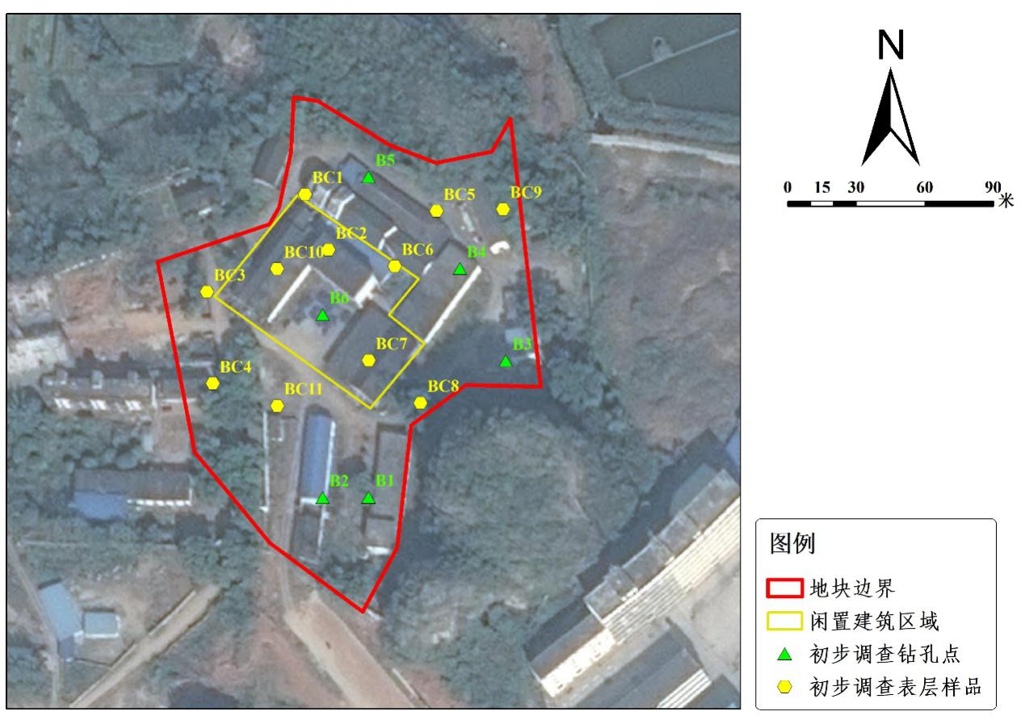

2.地下水
本次调查将在地块内布设监测井3个，分别为DXS1、DXS2、DXS3（与土壤钻孔B5、B4和B1重合）。为节约成本，地下水监测井将与部分土壤钻探采样点相同。地块地势呈现东南方地势高，西北地势低的特点，如地下水受到污染，污染物顺地势往地块西北方向汇聚，地块西北应为重点调查区域，同时B4位于包装物仓库区域，B5颗粒剂仓库区域，农药长期堆积，发生泄露的可能性更高，更易造成该地区地下水污染，故在此方位设置地下水监测井DXS1和DXS2。具体监测井设定深度和采样深度根据现场土层分布情况进行调整，每口井采集1个地下水样品。点位布设图。
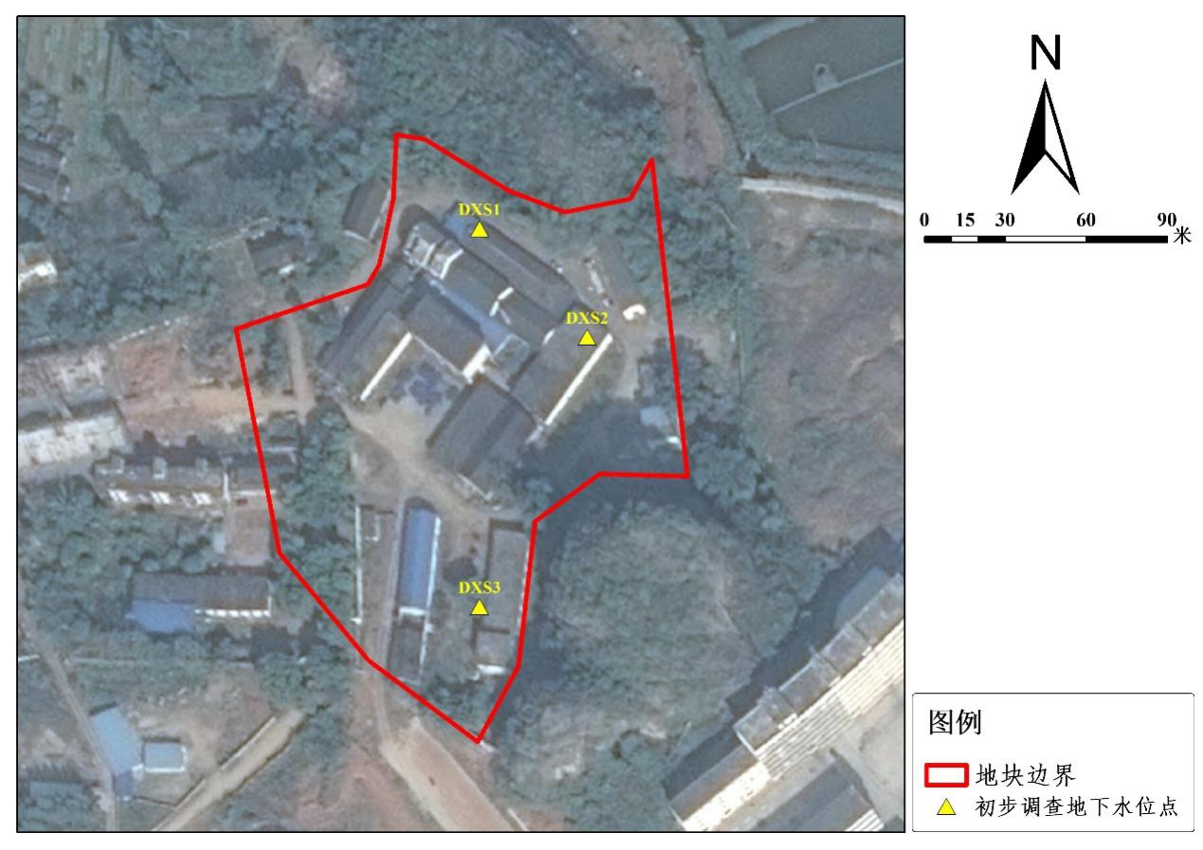

3.地表水
地块内遗留废水池2个，池内遗留废水，存在一定风险，根据《地表水和污水监测技术规范》（HJ/T91-2002）要求，对厂区内废水进行取样调查。初步预设废水点位2个。按规定计入10%的平行样，预计取样3个

4.对照点
为获取调查区域当地土壤原始状态，对比判别地块内土壤污染程度，对地块周围采集土壤对照点。根据《建设用地土壤污染风险管控和修复监测技术导则》（HJ25.2-2019）中相关要求，对照监测点位可选取在地块外部区域的四个垂直轴向上，每个方向上等间距布设3个采样点，分别进行采样分析，计入10%平行样，得14个样品。如因地形地貌、土地利用方式、污染物扩散迁移特征等因素致使土壤特征有明显差别或采样条件受到限制时，监测点位可根据实际情况进行调整。对照监测点位应尽量选择在一定时间内未经外界扰动的裸露土壤，应采集表层土壤样品，采样深度尽可能与地块表层土壤采样深度相同。如有必要也应采集下层土壤样品。
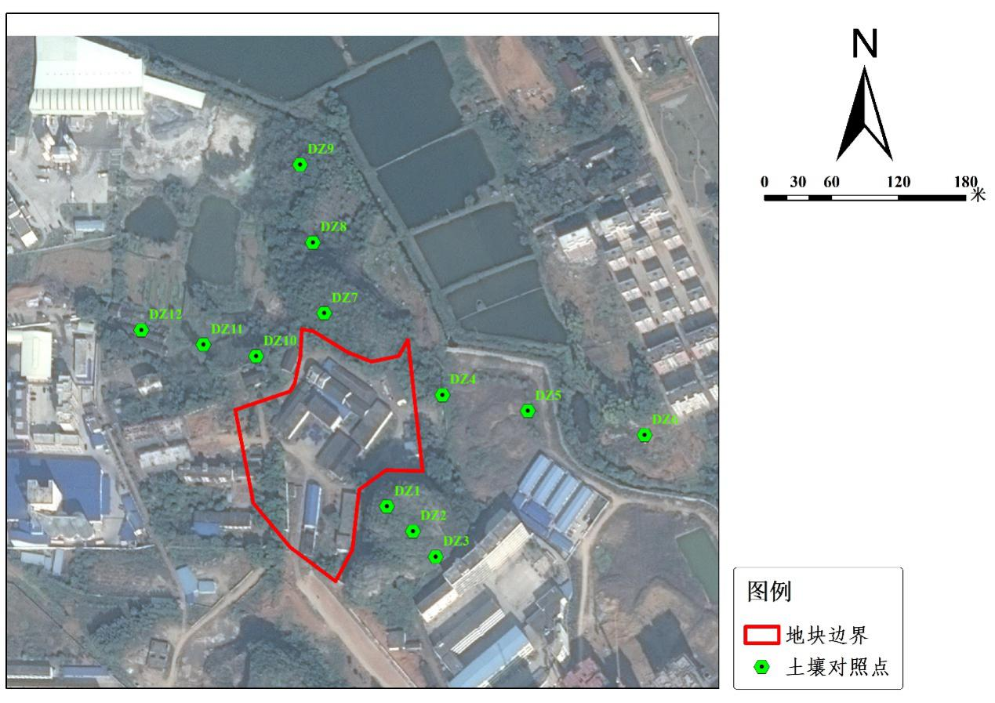

三、检测项目
1、土壤
场地土壤样品检测严格按照《土壤环境质量 建设用地土壤污染风险管控标准》（GB36600-2018）中表1建设用地土壤污染风险筛选值和管制值（基本项目）中所罗列的含重金属和无机物、挥发性有机物、半挥发性有机物共计45项指标因子进行检测。并增加农药类指标的检测。
2、地表水
检测因子参考根据《地表水环境质量标准》（GB3838）调查地表水常规检测项目，对得出的结果进行分析判断，污染物超标部分作为日后详细调查检测项目的增测依据。
本次地表水样品监测指标：pH、COD、BOD5、总磷、硫化物、氰化物、重金属（汞、铅、铜、砷、镍、铬（六价）、镉）、硫酸盐、挥发性有机物、半挥发性有机物、并增加农药类指标的检测。
3、地下水
根据《地下水环境监测技术规范》（HJ/T 164-2004）本次调查地下水常规检测项目包括：PH值、总硬度、溶解性总固体、氨氮、硝酸盐氮、亚硝酸盐氮、挥发性酚、总氰化物、高锰酸盐指数、氟化物、砷、汞、镉、六价铬、铁、锰、大肠菌群。
按《地下水质量标准》内部分因子增测项目：硫酸盐、氯化物、硫化物、铅、铜。挥发性有机物、半挥发性有机物、并增加农药类指标的检测。

四、工期安排
本项目工作启动后，预计45天内完成。为了保质保量且高效地完成本项目的调查工作，现场踏勘、采样工作、实验室分析、污和报告编写会根据实际穿插进行。具体各项工作进度安排详见表。
项目时间进度安排
序号 | 内容 | 时间（天）
1 | 现场踏勘，采集部分样品送检 | 5
2 | 编制并完善现场工作方案 | 5
3 | 现场取样调查 | 10
4 | 样品检测 | 15
5 | 数据整理、初步调查报告编写 | 10
合计 |  | 45

五、其他要求
1.付款方式
（1）签订合同之日起7个工作日内，成交供应商应依据采购人核定的合同金额，先向采购人提供符合税法规定的增值税发票，采购人收到发票后向成交供应商支付合同总金额的50%作为预付款；
（2）项目成果材料通过专家评审，成交供应商向采购人提交最终成果、完成备案之日起7个工作日内，采购人向成交供应商支付合同金额剩余的50%。
2.服务时间：合同签订后45日内提交调查报告
3.服务地点：钟山县内，采购人指定地点。
4.服务响应时间：接到采购人处理问题通知后，6个小时内到达采购人指定现场，12个小时内提出解决方案，2个工作日内完成问题处理。
5.保密要求：成交供应商须承诺严格遵守采购人保密制度要求，在项目开展过程中，对本项目所有项目信息以及接触到数据予以保密，未经采购人书面允许，不得以任何形式向第三方透露本项目的任何内容。
6.验收条件及标准：
（1）供应商必须按照招标文件要求、相关标准及合同执行。
（2）项目成果须通过检验检测机构（CMA）认证。
（3）项目成果接受采购人组织的专家审查，并按照相应意见修改完善后提交最终成果。
7.本项目采购预算金额：叁拾贰万玖仟捌佰元整（￥329800.00）；磋商报价包含执行本项目服务所需的人工、设备、管理、交通、维护、必要的各类保险费用、利润、各项税费、政策性文件规定及合同包含的所有风险、责任等各项所有费用，采购人不再另行支付其他任何费用。磋商总报价超过采购预算金额的，响应文件作竞标无效处理。
第四章 评审办法及评分标准
一、评审原则
（一）评标依据：磋商小组将以竞争性磋商文件和响应文件为评定依据进行评审，对供应商的报价、技术、商务等内容按百分制打分。
（二）评标方法：综合评分法。
二、评分办法（计分办法按四舍五入取至百分位）
1、报价分………………………………………………………………………………………20分
（1）评标价为供应商的磋商报价进行政策性扣除后的价格，评标价只是作为评标时使用。最终成交供应商的成交价＝磋商报价。
（2）按照《政府采购促进中小企业发展暂行办法》（财库[2011]181号）的规定，磋商供应商认定为小型和微型企业的（以响应文件提供《中小企业声明函》为准），并提供本企业制造的货物、承担的工程或者服务，或者提供其他小型、微型企业制造的货物（不包括使用大型企业注册商标的货物），对磋商报价给予10%的扣除，扣除后的价格为评标价，即评标价=磋商报价×（1-10%）；除上述情况外，评标价=磋商报价。
（3）按照《财政部、司法部关于政府采购支持监狱企业发展有关问题的通知》（财库〔2014〕68号）的规定，监狱企业视同小型、微型企业，享受预留份额、评审中价格扣除等促进中小企业发展的政府采购政策。监狱企业参加政府采购活动时，应当提供由省级以上监狱管理局、戒毒管理局(含新疆生产建设兵团)出具的属于监狱企业的证明文件。
（4）按照《关于促进残疾人就业政府采购政策的通知》（财库〔2018〕141号）的规定，残疾人福利性单位视同小型、微型企业，享受预留份额、评审中价格扣除等促进中小企业发展的政府采购政策。残疾人福利性单位参加政府采购活动时，应当提供该通知规定的《残疾人福利性单位声明函》，并对声明的真实性负责。残疾人福利性单位属于小型、微型企业的，不重复享受政策。
（5）以进入综合评分环节的最低的评标价为基准价，基准价报价得分为20分。
（6）价格分计算公式：
某供应商价格分=基准价/某供应商评标价×20分
注：
（1）评标价为供应商的磋商报价进行政策性扣除后的价格，评标价只是作为评标时使用。最终成交价＝磋商报价。
（2）供磋商小组认为某磋商供应商的有效磋商报价或者某些分项报价明显低于其他通过资格和符合性审查供应商的报价，有可能影响服务质量或不能诚信履约的，应当要求其在评标现场合理的时间内提供书面说明，必要时提交相关证明材料；供应商不能证明其磋商报价合理性的，供磋商小组应当将其作为无效竞标处理。（书面说明包含但不限于以下内容：各种原材料价格、人员工资、水电、燃料和管理等项费用成本，以及税金、利润、运费等等，应列表详细说明，并提供相关证明材料。不能按上述要求提供说明和证明材料的，视为低于成本报价，竞标无效）
2、技术分………………………………………………………………………………………65分
（1）工作方案分（满分25分）
由磋商小组在打分前集体讨论确定各供应商所属档次，然后在各档次内独立打分，未提供的不得分：
一档（1-7分）：工作方案的详尽程度比较简单，针对性不强、适用性较差的；
二档（8～15分）：工作方案的详尽程度良好，针对性强，基本满足项目需求，适用性较强；
三档（16～25分）：工作方案对项目总体理解全面到位，对需求理解深入，技术路线先进，详尽
程度具体、针对性强、完整性、适用性强的。
（2）项目进度方案分（满分20分）
由磋商小组在打分前集体讨论确定各供应商所属档次，然后在各档次内独立打分，未提供的不得分：
一档（1～6分）：有简单的项目进度安排，各阶段工作安排不够明确；
二档（7～13分）：项目进度安排比较全面，各阶段工作安排明确；
三档（14～20分）：项目进度安排完整详细，制定明确的进度计划表，条理清晰，科学有效，各
阶段工作安排合理。
（3）售后服务分（满分20分）
由磋商小组在打分前集体讨论确定各供应商所属档次，然后在各档次内独立打分，未提供的不得分：
一档（1～6分）：服务承诺方案简单、基本满足采购文件要求，承诺对出现的问题响应不够及时；
二档（7～13分）：服务承诺方案能较好满足采购要求，服务承诺及保障措施考虑比较周全，承诺对出现的问题响应比较及时；
三档（14～20分）：服务承诺方案可操作性强，服务措施到位，人员分工合理，服务保障体系健全、科学，完全满足采购要求，服务承诺及保障措施考虑周全完整，提供有良好的后续服务承诺，承诺对出现的问题响应及时。
3、商务分…………………………………………………………………………15分
（1）业绩分（满分6分）
供应商自 2015年 1 月 1 日以来同类项目（场地环境调查与评估项目或污染场地验收项目）业绩，提供合同复印件，每 1 项加 2 分，满分 6 分。
（2）技术力量保障分（满分9分）
① 拟投入技术负责人具有高级职称得5分；技术负责人具有中级职称得3分；（本项满分5分）
② 拟投入质量负责人具有高级职称得4分；质量负责人具有中级职称得2分。（本项满分4分）

4、总得分 =1+2+3
三、成交候选人推荐原则
磋商小组应当根据综合评分情况，按照评审总得分由高到低顺序推荐3名以上成交候选供应商，并编写评审报告。符合财库﹝2014﹞214号《政府采购竞争性磋商采购方式管理暂行办法》第二十一条第三款情形的，可以推荐2家成交候选供应商。评审得分相同的，按照最后报价由低到高的顺序推荐。评审得分且最后报价相同的，依次按技术、商务得分高优先的顺序排列）并推荐成交候选供应商。

第五章 合同主要条款
合同书
委托方（以下简称甲方）： 钟山县经济贸易局
受托方（以下简称乙方）：
根据《中华人民共和国政府采购法》、《中华人民共和国合同法》等法律、法规规定，按照采购文件规定条款和成交服务商承诺，甲乙双方签订本合同。
第一条 合同标的
1.本合同所涉及的乙方应提供的服务内容详见采购文件“项目采购需求”所列内容。
2.合同合计金额包括采购活动期间包含的全部费用，如采购文件对其另有规定的，从其规定。
第二条 合同金额及付款方式
1.本合同总金额按乙方最终报价执行。
合同总金额：（大写）人民币 （¥ 元）
2.上述金额包括执行本项目服务所需的人工、设备、管理、交通、维护、必要的各类保险费用、利润、各项税费、政策性文件规定及合同包含的所有风险、责任等各项所有费用，甲方不再另行支付其他任何费用。
3.付款方式：
（1）签订合同之日起7个工作日内，乙方应依据甲方核定的合同金额，先向甲方提供符合税法规定的增值税发票，甲方收到发票后向乙方支付合同总金额的50%作为预付款；
（2）项目成果材料通过专家评审，乙方向甲方提交最终成果、完成备案之日起7个工作日内，甲方向乙方支付合同金额剩余的50%。
第三条 项目需求
（详见本项目“项目采购需求”）
第四条 服务时间
服务时间： 。
第五条 服务内容及要求
（详见本项目“项目采购需求”）
第六条 税费
本合同执行中相关的一切税费均由乙方负担。
- 服务费调整
本合同的服务费根据现时的法规和物价指数等因素确定，如因政策或物价指数等发生较大变化，甲乙双方可以根据情况进行协商。
第八条 保密条款
1.未经甲方书面许可，乙方不得向第三方提供或披露与甲方业务有关的或与本合同有关的资料和信息,因此造成的损失由乙方赔偿，甲方有权终止其合同，并且乙方须承担总制作费用50%的违约金。
2.在本合同有效期和终止后两年内，甲乙双方负有对合作中了解到的有关对方各种商业秘密及技术信息的保密责任，未经双方书面同意，不得外泄、使用或提供给任何第三方使用，否则泄密方应该赔偿对方因此所受到的一切损失。
第九条 验收
1、甲方依照采购文件上的要求及有关标准进行验收，服务达到要求的，给予签收，验收不合格的不予签收。
2、甲方应在验收完毕后按规定填制验收单。非不可抗力因素而拒绝验收或无故刁难、超过规定期限的，视同验收，损失自负。
3、甲方对验收有异议的，在验收后五个工作日内以书面形式向乙方提出，乙方应自收到甲方书面异议后 日内及时予以解决。
第十条 违约责任
（一）甲方违约，造成乙方损失的，甲方应按《合同法》有关规定向乙方赔偿损失。
（二）乙方违约，甲方视乙方违约情况，乙方应按《合同法》有关规定向甲方赔偿损失，若乙方无法按时完成项目任务的，甲方有权要求终止合同。
第十一条 合同终止或解除的条件
1.任何一方需提前终止合同，应提前30天书面通知另一方即可终止合同，否则，违约方应向守约方支付一个月服务费作为违约金。
2.如遇自然灾害、国家行政指令规定等不可抗拒因素，致本合同无法继续履行，本合同即行终止。
第十二条 不可抗力事件处理
1.在合同有效期内，任何一方因不可抗力事件导致不能履行合同，则合同履行期可延长，其延长期与不可抗力影响期相同。
2.不可抗力事件发生后，应立即通知对方，并寄送有关权威机构出具的证明。
3.不可抗力事件延续一百二十天以上，双方应通过友好协商，确定是否继续履行合同。
第十三条 合同争议解决
1.因履行本合同引起的或与本合同有关的争议，甲乙双方应首先通过友好协商解决，如果协商不能解决，可向仲裁委员会申请仲裁或向人民法院提起诉讼。
2.诉讼期间，本合同继续履行。
第十四条 合同生效及其它
1.合同经双方法定代表人或授权代表签字并加盖单位公章后生效。
2.合同执行中涉及采购资金和采购内容修改或补充的，须经财政部门审批，并签书面补充协议报财政部门备案，方可作为主合同不可分割的一部分。
3.本合同未尽事宜，遵照《合同法》有关条文执行。
第十五条 合同的变更、终止与转让
1.除《中华人民共和国政府采购法》第五十条规定的情形外，本合同一经签订，甲乙双方不得擅自变更、中止或终止。
2.乙方不得擅自转让其应履行的合同义务。
3.合同经双方法定代表人或授权代表签字并加盖单位公章后生效。
4.合同执行中涉及采购资金和采购内容修改或补充的，须经财政部门审批，并签书面补充协议报财政部门备案，方可作为主合同不可分割的一部分。
5.本合同未尽事宜，遵照《合同法》有关条文执行。
第十六条 签订本合同依据
1.采购文件；
2.乙方提供的竞标文件；
3.承诺书；
4.成交通知书。
第十七条 本合同一式四份，具有同等法律效力，甲乙双方各一份，财政部门（政府采购监管部门）二份（可根据需要另增加）。

甲方：（盖章）  法定代表人（签字）：  委托代理人（签字）：  地 址：  开户银行：  银行账号：  联系人及电话：  邮政编码：  年 月 日 | 乙方：（盖章）  法定代表人（签字）：  委托代理人（签字）：  地 址：  开户银行：  银行账号：  电 话：  邮政编码：  年 月 日

第六章 响应文件格式

竞争性磋商响应文件目录

一、磋商函及磋商声明函
二、磋商报价表
三、项目服务方案
四、竞争性磋商供应商资格、资信证明文件
五、竞争性磋商供应商认为有必要提供的其它资料

一、磋商函及磋商声明函
磋商函
（采购人名称）：
依据贵方 （项目名称/项目编号） 项目采购的磋商邀请，我方 （姓名和职务） 经正式授权并代表供应商 （供应商名称、地址） 提交响应文件正本一份，副本 份。
在此，授权代表宣布同意如下：
1. 将按竞争性磋商文件的约定履行合同责任和义务；
2. 已详细审查全部竞争性磋商文件，包括（补遗文件）（如果有的话）；我们完全理解并同意放弃对这方面有不明及误解的权力；
3. 同意提供按照贵方可能要求的与其磋商有关的一切数据或资料；
4. 与本磋商有关的一切正式往来信函请寄：
地址： 邮政编号：
电话/传真： 电子函件：
开户名称：
开户银行：
账号：
法定代表人或委托代理人（签字或盖章）：
供应商名称（公章）：
日期： 年 月 日

注：未按照本磋商函（格式）要求填报的磋商函将被视为非实质性响应采购文件要求，其响应文件无效。

磋商声明函
致： （采购人名称） ：
（供应商名称） 系中华人民共和国合法企业，经营地址 。
我 （姓名） 系 （供应商名称） 的法定代表人，我方愿意参加贵方组织的 （项目名称/项目编号） 项目的竞标，为便于贵方公正、择优地确定成交供应商及其竞标产品和服务，我方就本次竞标有关事项郑重声明如下：
1.我方向贵方提交的所有响应文件、资料都是准确的和真实的。
2.我方不是采购人的附属机构；在获知本项目采购信息后，与采购人聘请的为此项目提供咨询服务的公司及其附属机构没有任何联系。
3.根据《中华人民共和国政府采购法实施条例》第五十条要求对政府采购合同进行公告，但政府采购合同中涉及国家秘密、商业秘密的内容除外。我方就对本次响应文件进行注明如下：（两项内容中必须选择一项）
□我方本次响应文件内容中未涉及商业秘密；
□我方本次响应文件涉及商业秘密的内容有： ；
4.以上事项如有虚假或隐瞒，我方愿意承担一切后果，并不再寻求任何旨在减轻或免除法律责任的辩解。

供应商（公章）：
法定代表人或委托代理人（签字或盖章）：
日期： 年 月 日

注：未按照本磋商声明函（格式）要求填报的磋商声明函将被视为非实质性响应采购文件要求，其响应文件无效。

二、磋商报价表

项目编号:
项目名称:
序号 | 服务名称 | 数量
1 | 钟山县农药厂土地土壤检测服务项目 | 1项
磋商报价：大写 （小写 ￥ ）
服务时间：
备注：磋商报价包含执行本项目服务所需的人工、设备、管理、交通、维护、必要的各类保险费用、利润、各项税费、政策性文件规定及合同包含的所有风险、责任等各项所有费用。
注：所有价格均用人民币表示，单位为元，精确到小数点后两位数。

供应商（公章）：
法定代表人或委托代理人（签字或盖章）：
日期： 年 月 日

三、项目服务方案

（格式自拟）

供应商（公章）：
法定代表人或委托代理人（签字或盖章）：
日期： 年 月 日

四、竞争性磋商供应商资格、资信证明文件

1、磋商保证金缴纳证明复印件（附基本账户开户许可证或银行开具的《基本存款账户信息》凭证复印件）
备注：采用银行转账、电汇方式形式提交磋商保证金的，须附上采购代理机构财务处开具磋商保证金资金到户收据复印件。

2、有效的营业执照副本复印件

3、法定代表人身份证复印件

4、法定代表人授权委托书和委托代理人身份证复印件（委托代理时必须提供）
法定代表人授权委托书（格式）
致：（采购人名称）
我 （姓名） 系 （供应商名称） 的法定代表人，现授权委托 （姓名、职务） 以我方的名义参加 （项目名称/项目编号） 项目的投标活动，并代表我方全权办理针对上述项目的投标、开标、评标、签约等具体事务和签署相关文件。
我方对被授权人的签字事项负全部责任。
授权委托代理期限：从 年 月 日起至 年 月 日止。

被授权人无转委托权，特此委托。
附：委托代理人身份证正反面复印件

被授权人签字： 法定代表人（签字或盖章）：
所在部门职务： 职务：
被授权人身份证号码：

供应商名称（盖单位公章）：
年 月 日

5、磋商供应商关于政府采购活动中信用信息记录的书面声明
声 明

致：（采购人名称）
我公司郑重声明，在参加政府采购活动中没有被列入失信被执行人、重大税收违法案件当事人名单、政府采购严重违法失信行为记录名单。
特此声明！

供应商（公章）：
法定代表人或委托代理人（签字或盖章）：
日期： 年 月 日

6、供应商竞标截止时间前半年内连续三个月依法缴纳税收的凭证复印件【如税务机关开具的完税证、银行缴税付款凭证或缴款回单等；无纳税记录的，应提供磋商供应商所在地的税务部门出具的《依法纳税或依法免税证明》复印件】

7、磋商供应商竞标截止时间前半年内连续三个月依法缴纳社会保障资金的凭证复印件【如社保部门开具的证明、收款收据等，或银行缴款凭证、回单等。无缴费记录的，应提供磋商供应商所在地社保部门出具的《依法缴纳或依法免缴社保费证明》复印件】

8、供应商认为必要提供的声明及文件资料

五、竞争性磋商供应商认为有必要提供的其它资料

附件1：
中小企业声明函
本公司郑重声明，根据《政府采购促进中小企业发展暂行办法》（财库〔2011〕181号）的规定，本公司为 （请填写：中型、小型、微型）企业。即，本公司同时满足以下条件：
1.根据《工业和信息化部、国家统计局、国家发展和改革委员会、财政部关于印发中小企业划型标准规定的通知》（工信部联企业〔2011〕300号）规定的划分标准，本公司为 （请填写：中型、小型、微型）企业。
2.本公司参加 单位的 项目采购活动提供本企业制造的货物，由本企业承担工程、提供服务，或者提供其他 （请填写：中型、小型、微型）企业制造的货物。本条所称货物不包括使用大型企业注册商标的货物。
本公司对上述声明的真实性负责。如有虚假，将依法承担相应责任。

企业名称：（盖章）
日 期：

注：中小企业在政府采购活动过程中，请根据自己的真实情况出具本声明函。依法享受中小企业优惠政策的，采购人或采购代理机构在公告成交结果时，同时公告其《中小企业声明函》，接受社会监督。

附件2：
残疾人福利性单位声明函
本单位郑重声明，根据《财政部 民政部 中国残疾人联合会关于促进残疾人就业政府采购政策的通知》（财库〔2017〕 141号）的规定，本单位为符合条件的残疾人福利性单位，且本单位参加 单位的 项目采购活动提供本单位制造的货物（由本单位承担工程/提供服务），或者提供其他残疾人福利性单位制造的货物（不包括使用非残疾人福利性单位注册商标的货物）。
本单位对上述声明的真实性负责。如有虚假，将依法承担相应责任。

单位名称（盖章）：
日 期：

